汕头大学学生处2017年学生军训用品采购项目招标书
（招标编号：STU-HWZB-2017-009）
汕头大学因工作需要，现就汕头大学学生处2017年学生军训用品采购项目进行公开招标，有关招标要求如下：
一、军训用品具体要求：
1、数量：1500套。
2、套件：包含迷彩帽、迷彩服（含衣、裤）、军鞋、武装带。颜色、款式请参照附件1样品图片。
3、材质：采用的布料符合国家相关行业质量标准，确保耐穿、耐褶、不褪色。
4、投标时请提供全套件所包含实物样品（样品贴本单位标签）。
5、到货要求：
（1）因发放量较大，中标人需按订单中学院/书院单位提前分装，于2017年6月23日前全部按要求配送至汕头大学内指定地点。
（2）军训用品分发日（2017年6月24日），中标人需在汕头大学现场配合接收学生调换码数、补购买等工作。
（3）中标人需满足汕头大学本次军训后期因磨损损耗等原因而及时补货的需求。
二、投标报价：
1、投标报价应包含军训用品、运输费以及税费。
2、本项目最高限价：9.75万元，超过最高限价为无效标。
三、付款方式：
全部军训用品验收合格后，按实际需求量（含补购）和中标人报价书中单价进行结算（中标人向汕头大学提供正规发票）。
四、评标方法：
满足招标文件全部实质性要求，且投标报价为有效最低价的投标人为本次项目中标人。

附件1：样品图

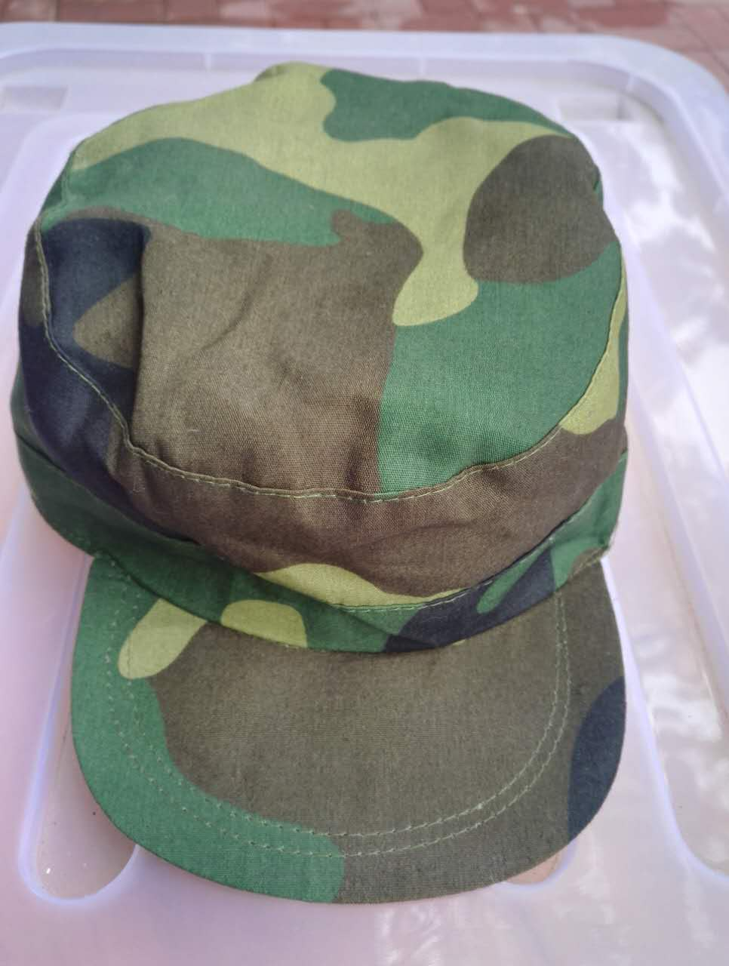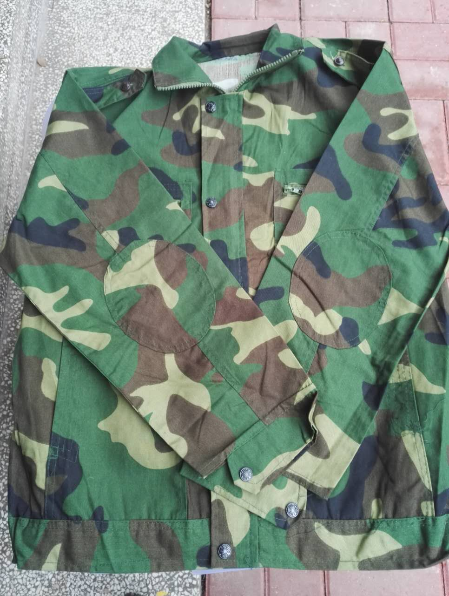

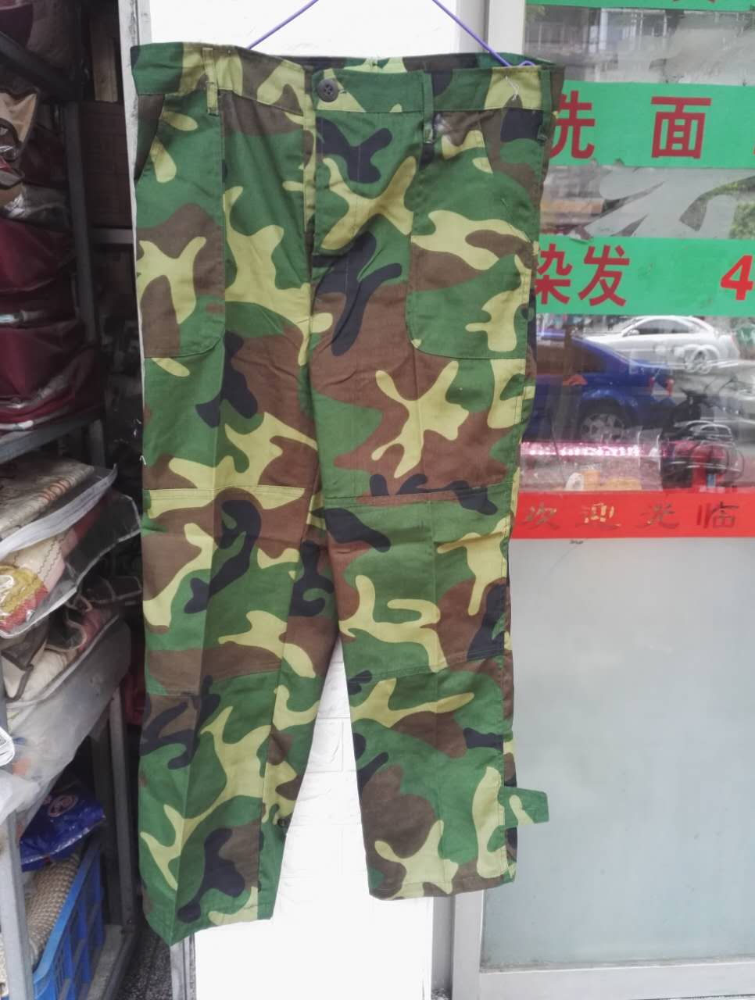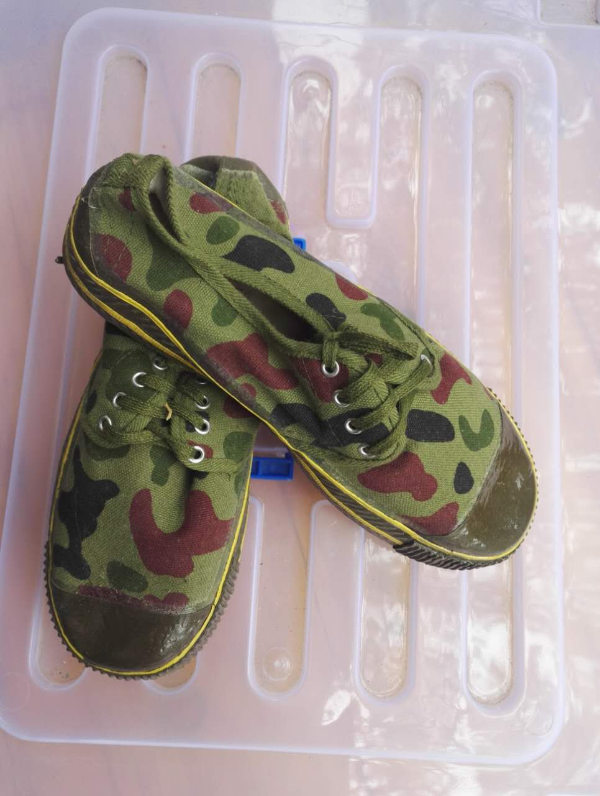

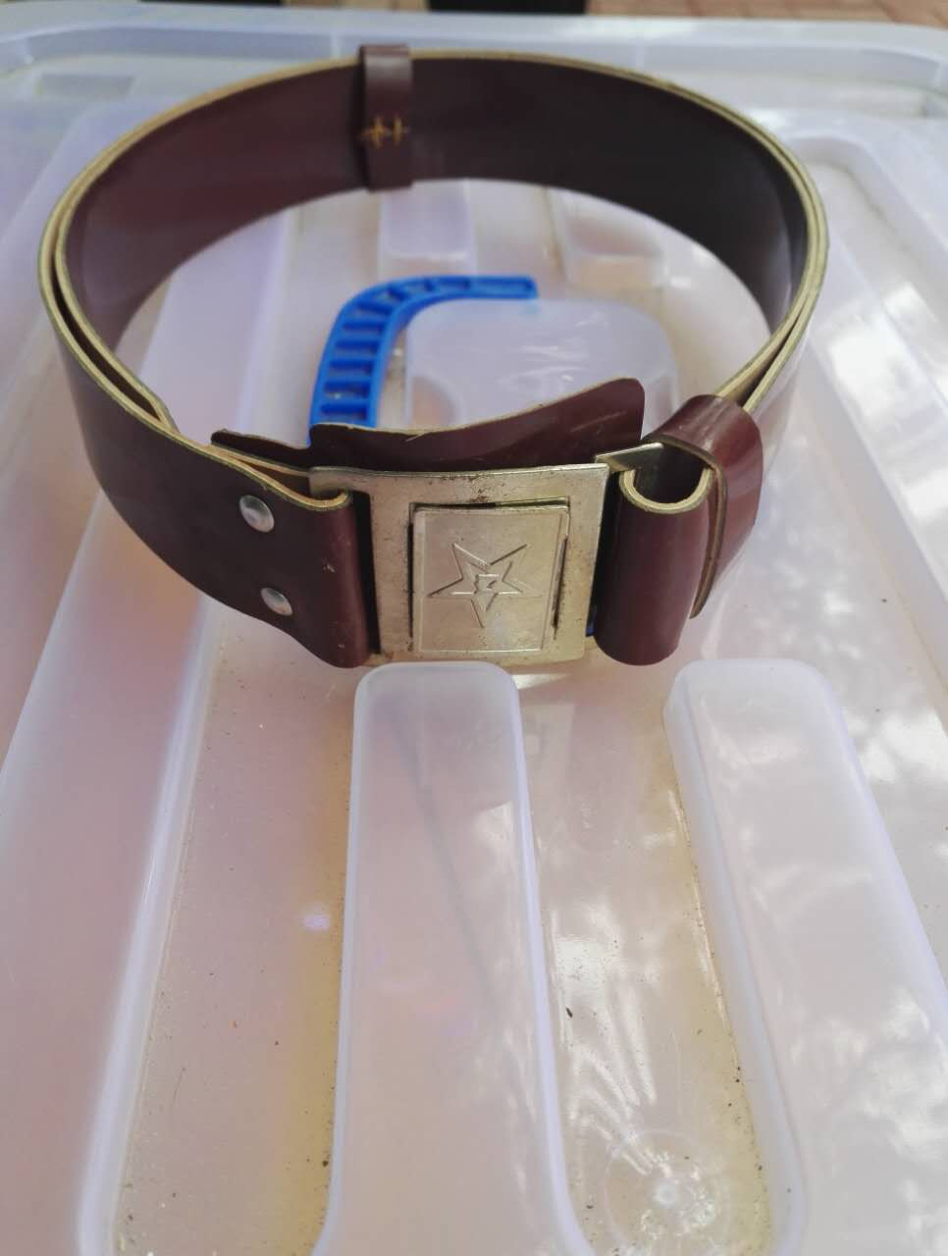

附件2：
投标报名函

致：汕头大学招投标中心
关于贵校 STU-HWZB-2017-009（招标编号）汕头大学学生处2017年学生军训用品采购项目招标公告的投标邀请，我司愿意参与投标，并在规定时间内递交投标文件。

报名公司（盖章）：
公司地址：
联系人：
联系人手机号：
电子邮箱：
报名日期：

附件3
法定代表人证明书

致：汕头大学招投标中心

同志，现任我单位 职务，为法定代表人，特此证明。

签发日期： 单位： （盖章）

附：代表人性别： 年龄： 身份证号码：
联系电话：
营业执照号码： 经济性质：
主营（产）：
兼营（产）：

说明：1、法定代表人为企事业单位、国家机关、社会团体的主要行政负责人。
2、内容必须填写真实、清楚、涂改无效，不得转让、买卖。
提示：请将法定代表人身份证复印件（正反面）粘贴在此处

附件4
法定代表人授权书

致：汕头大学招投标中心
（投标单位全称）法定代表人 （姓名）兹授权 （授权代表姓名）为授权代表，参加贵方组织的汕头大学学生处2017年学生军训用品采购项目招标活动。
（授权代表姓名）以我单位的名义并代表我单位签署投标书和所有投标文件，全权处理招投标活动中的一切事宜，其在该项目招投标活动中的一切行为对我单位具有法律约束力。

投标单位名称（公章）：
法定代表人（签字或签章）：
日期： 年 月 日

授权代表（签字）：
日期： 年 月 日
提示：请将授权代表身份证复印件（正反面）粘贴在此处，并加盖公章。

说明：
法定代表人为投标人代表并亲自签署投标书的可不提交本表。
附件5
投标报价表

招标编号：STU-HWZB-2017-009
项目名称：汕头大学学生处2017年学生军训用品采购项目
货币单位：元/人民币
名 称 | 单价  （元/套） | 数 量 | 总报价（元）
迷彩服（含衣、裤）、迷彩帽、军鞋、武装带 |  | 1500套 | 大定：  小写：

投标人名称:（盖章）

投标人代表签名：

1、总报价包含货物的价款、税费、运输费、装卸费、配送等一切有关费用。
2、本项目最高限价为人民币9.75万元，超限价为无效报价。
附件6合同模板
汕头大学学生军训用品购销合同

甲方：汕头大学 合同编号：
乙方： 签约地点：
经过汕头大学公开招标，确定乙方为甲方学生军训用品的中标单位。现经双方协商后，签订本合同。
1、甲方需购买学生军训用品 套（ 套），每套为四件物品（林地彩服一套、林地迷彩帽、普通军鞋、武装带），每套含税价格为人民币 元（ 元）， 套合计价格为 元。
2、如果甲方本年度后续采购同类物品，乙方应按 元/套的价格供货给甲方。
3、乙方按中标的样品质量、规格、价格提供货物。
4、甲方对照乙方招标时所提供的样品质量和规格验货。
5、甲乙双方签订合同后，甲方应给乙方备货期20日历天。
6、乙方负责所需物品的包装、运输，所需费用由乙方负责。送货时间由甲方通知，送货地点为甲方的指定地点。如未按期交货，所造成的后果由乙方负责。
7、乙方的服务承诺：保用一年。属质量问题一年内可更换，如因人为损坏则不负责。
8、如甲方实际需求量小于合同中的数量，乙方接受甲方的退货。
9、乙方应协助甲方完成军训物品的发放，按学生需求配备各种型号的物品。乙方向甲方提供的货物经甲方验收合格后一个月内，甲方凭乙方的货物发票将货款付给乙方，否则乙方每天加收千分之一的滞纳金。
10、如乙方提供的货物不符合中标时所提供的质量和规格要求，则甲方可拒付货款。
11、本合同以上未尽事宜，由双方协商决定。
12、本合同一式四份，甲乙双方各执二份，在双方签约后生效。
甲方：汕头大学 乙方：
地址：汕头大学大学路243号 地址：
法定代表人： 法定代表人：
委托代理人： 委托代理人：
电话：86502486 电话：
开户银行：中行汕大支行 开户银行：
帐号：628857760147 帐号：

签约时间： 年 月 日

